El maestro didáctico de la NEM
PLAN DE CLASES DE
QUINTO GRADO
SEMANA 38

ESCUELA PRIM. “MIGUEL HIDALGO”
SEMANA 38
DEL 14 AL 18 DE JUNIO
PLAN DE TRABAJO DE APRENDE EN CASA
QUINTO GRADO DE PRIMARIA

SEMANA 38
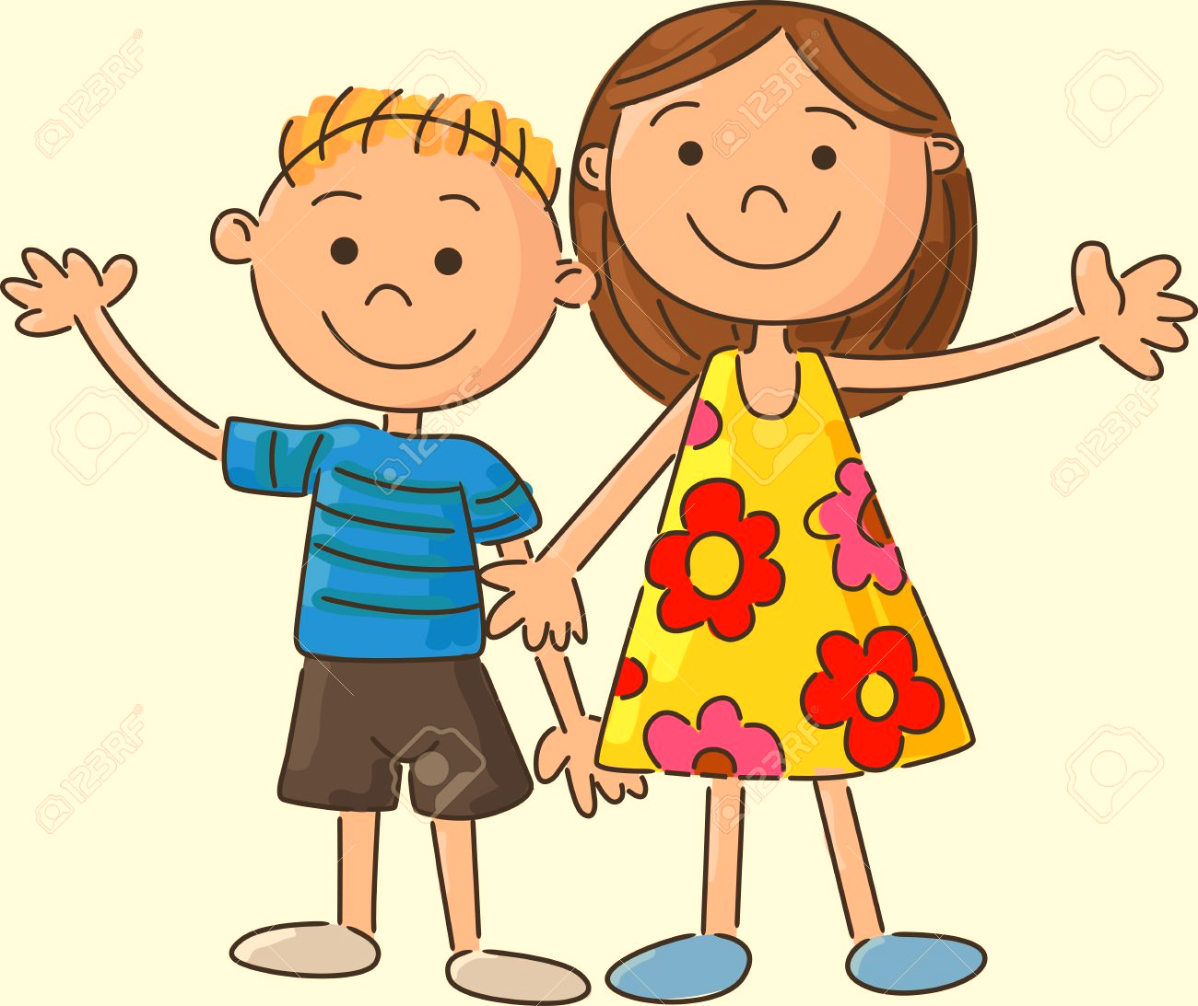
DEL 14 AL 18 DE JUNIO
LUNE S | Asignatura | Aprendizaje esperado | Énfasis | Programa en tv | Actividades | Seguimiento y evaluación
 | Artes | Ubica diferentes sitios en donde se presentan artes escénicas (teatro, títeres, danza, artes circenses, acrobacia, clown, magia, malabares y pantomima) para niños en México y otras partes del mundo. | Reconoce la contribución cultural del teatro callejero e identifica sus principales formas de manifestación, así como los diversos sitios donde suelen concurrir. | Teatritos… a la calle! | Lee con atención las actividades que se encuentran en el anexo 1, y realiza cada una de ellas. | Enviar evidencias de trabajo a través de WhatsApp, correo o Messenger.
 | Educación socioemocional | Evalúa qué son los sentimientos y cómo se relacionan con su historia de vida y sus metas. | Evalúa qué son los sentimientos y cómo se relacionan con su historia de vida y sus metas. | Porque mis sentimientos sí importan | Lee con atención las actividades que se indica en el anexo 2, y lleva acabo cada una de ellas.
 | Ciencias naturales | Identifica las transformaciones de la electricidad en la vida cotidiana | Propone, diseña, construye y explica cómo funciona una parrilla eléctrica. | Parrilla eléctrica, usos de la electricidad y precauciones para su manejo | Concreta correctamente cada una de las actividades que se encuentra en el anexo 3.
 | Geografía | Reconoce desastres ocurridos recientemente en los continentes y acciones a seguir antes, durante y después de un desastre. | Reconoce la importancia de disminuir la vulnerabilidad para prevenir un desastre | Reconoce la vulnerabilidad para prevenir un desastre | Analiza y realiza cada una de las actividades que se indica en el anexo 4.
 | Vida saludable | Evalúa los factores que le impiden la práctica constante de actividades físicas y las opciones que tiene para superar dificultades | Identifica los pensamientos que generan resistencia a realizar actividad física para cambiarlos. | Derribando obstáculos para mantenerme en movimiento | Identifica los pensamientos que te generan resistencia a realizar actividad física y escríbelas en tu diario de vida saludable. Menciona cuáles son las causas, y cómo puedes derribarlas, por ejemplo “Estoy cansado”, “No tengo ganas”
MARTES | Asignatura | Aprendizaje esperado | Énfasis | Programa en tv | Actividades | Seguimiento y evaluación
 | Matemáticas | Distingue entre círculo y circunferencia; su definición y diversas formas de trazo. Identifica algunos elementos importantes como radio, diámetro y centro. | Aplica los conceptos de radio, diámetro y centro para resolver problemas. | Los círculos a mi alrededor | Lee con atención las actividades del desafío #90, que se encuentra en tu libro de texto en las páginas 176-179. “Diseños circulares” realiza correctamente cada una de las actividades que se señala. | Enviar evidencias de trabajo a través de WhatsApp, correo o Messenger.
 | Ciencias naturales | Describe las características de los componentes del Sistema Solar. | Describe y analiza las características fundamentales del sistema solar: el Sol, los planetas, los satélites y los asteroides. | Los componentes del sistema solar | Observa y analiza la información que se encuentra en tu libro de texto en la página 131, y responde las preguntas planteadas.
 | Lengua materna | Describe personajes recuperando aspectos físicos y de personalidad. | Elabora la ficha del personaje considerando aspectos como las características físicas, psicológicas y emocionales: el periodo histórico al que corresponde; su nacionalidad: su contexto político, económico y sociocultural y otros datos relevantes. | Un rompecabezas para un retrato | Lee con atención el texto que se encuentra en el anexo 5, y lleva acabo cada una de las actividades señaladas.
 | Historia | Valora la importancia de la reforma política, la alternancia en el poder y la participación ciudadana en la construcción de la vida democrática del país | Las reformas en la organización política, la alternancia en el poder y los cambios en la participación ciudadana. | La democratización de México | Concreta correctamente las actividades que se encuentra en el anexo 6, apóyate de tu libro de texto en las páginas 170-172. Las reformas en la organización política, la alternancia en el poder y los cambios en la participación ciudadana.
 | Educación física | Pone a prueba su pensamiento estratégico en situaciones de juego e iniciación deportiva, con el fin de diversificar y ajustar sus desempeños motores. | Toma decisiones respecto a las estrategias de juego que emplea y los ajustes tácticos que requiere realizar | Jugadas estratégicas | Observa el video en el siguiente link y realiza las actividades propuestas, invita a un miembro de tu familia a realizarlas contigo.  https://www.youtube.com/watch?v=1E5qzE1zYpU
MIERCOLES | Asignatura | Aprendizaje esperado |  | Énfasis |  | Programa en tv |  | Actividades | Seguimiento y evaluación
 | Geografía | Reconoce desastres ocurridos recientemente en los continentes y acciones a seguir antes, durante y después de un desastre. |  | Reconoce acciones a seguir antes, durante y después de un desastre y la importancia de la organización ciudadana. |  | Acciones para prevenir y mitigar un desastre. |  | Analiza y realiza cada una de las actividades que se indica en el anexo 7. | Enviar evidencias de trabajo a través de WhatsApp, correo o Messenger.
 | Matemáticas | Interpreta sistemas de referencia distintos a las coordenadas cartesianas. |  | Identifica puntos o lugares basándose en un sistema de referencia distinto a las coordenadas cartesianas. |  | El cine y el ajedrez. |  | Lee con atención las actividades del desafío # 91, que se encuentra en tu libro de texto en las páginas 180 y 181, ¿Dónde me siento? Lleva acabo cada una de las actividades que se señala.
 | Formación cívica y ética | Colabora en la toma de decisiones para atender una necesidad o alcanzar una meta colectiva de manera democrática, y anticipa los posibles beneficios y repercusiones para sí y para las demás personas. |  | Identifica y dialoga sobre acciones que contribuyan a atender una necesidad social o del medio ambiente en el lugar donde vive. |  | Tomamos decisiones para lograr metas colectivas. |  | Analiza y reflexiona las actividades que se encuentra en tu libro de texto en las páginas 128-130, y realiza las actividades que se señala. Consulta tu cuaderno de aprendizaje para identificar las características de un juego cooperativo página 50-53.
 | Lengua materna | Describe personajes recuperando aspectos físicos y de personalidad. |  | Escribe el borrador del texto descriptivo considerando los datos e información recabada, las características y la función del tipo textual. |  | Nuestro primer borrador del retrato. |  | Lee con atención las actividades que se encuentra en el anexo 8, y lleva acabo cada una de ellas.
 | Cívica y ética en dialogo | Colabora en la toma de decisiones para atender una necesidad o alcanzar una meta colectiva de manera democrática, y anticipa los posibles beneficios y repercusiones para sí y para las demás personas. |  | Identifica y dialoga sobre acciones que contribuyan a atender una necesidad social o del medio ambiente en el lugar donde vive. |  | Cruzando el río por el cuidado del medio ambiente. |  | Analiza y reflexiona las actividades que se encuentra en tu libro de texto en las páginas 131 y 133, y realiza las actividades que se señala. En tu libreta escribe las frases que son los pasos para tomar una decisión colectiva.
JUEVES | Asignatura | Aprendizaje esperado | Énfasis |  | Programa en tv |  | Actividades |  |  | seguimiento y evaluación
 | Matemáticas | Interpreta sistemas de referencia distintos a las coordenadas cartesianas. | Establece un sistema de referencia que le permita ubicar puntos en un plano cuadriculado |  | La tabla gimnástica y el desfile |  | Lee con atención las actividades del desafío # 92, que se encuentra en tu libro de texto en la página 182, “Batalla aérea” Y resuelve correctamente los problemas y responde correctamente las preguntas. |  |  | Enviar evidencias de trabajo a través de WhatsApp, correo o Messenger.
 | Historia | Valora la importancia de la reforma política, la alternancia en el poder y la participación ciudadana en la construcción de la vida democrática del país. | Las reformas en la organización política, la alternancia en el poder y los cambios en la participación ciudadana. |  | Alternancia en el poder |  | Concreta correctamente las actividades que se encuentra en el anexo 9, apóyate de tu libro de texto en las páginas 170-172. Las reformas en la organización política, la alternancia en el poder y los cambios en la participación ciudadana.
 | Lengua materna | Integra varios párrafos en un solo texto, manteniendo su coherencia y cohesión. | Corrige y edita los textos, considerando elementos de forma y contenido. |  | Visualizando con palabras. Nuestras descripciones |  | Corrige y edita tu texto que elaboraste en la sesión anterior considera elementos de forma y contenido, emplea adjetivos, adverbios observa que las palabras están correctamente escritas y que hayas empleado correctamente los signos de puntuación. Comparte tu trabajo con tu docente y compañeros.
 | Artes | Ensaya la pieza musical para mejorar su dirección | Identifica la figura del director de orquesta como conductor de una obra musical. |  | El director de orquesta con Carlos Miguel Prieto |  | Realiza cada una de las actividades que se indica en el anexo 10.
 | Educación física | Pone a prueba su pensamiento estratégico en situaciones de juego e iniciación deportiva, con el fin de diversificar y ajustar sus desempeños motores. | Toma decisiones respecto a las estrategias de juego que emplea y los ajustes tácticos que requiere realizar. |  | Jugadas estratégicas |  | Observa el video en el siguiente link y realiza las propuestas de retos de educación física, invita a un miembro de tu familia a realizarlas contigo.  https://www.youtube.com/watch?v=J8sNMjQ3Mvk
VIERNES | Asignatura | Aprendizaje esperado | Énfasis | Programa en tv | Actividades | Seguimiento y evaluación
 | Lengua Materna | Analiza textos de la palabra antigua de otras lenguas indígenas | Identifica diferencias o similitudes de las narraciones indígenas. | Así nos reconocemos en la palabra antigua | Analiza algunos textos en lengua indígena y español, e identifica diferencias o similitudes en las narraciones en un cuadro comparativo. | Enviar evidencias de trabajo a través de WhatsApp, correo o Messenger.
 | Matemáticas | Relación del tanto por ciento con la expresión “n de cada 100”.  Relación de 50%, 25%, 20%, 10% con las fracciones 1/2, 1/4, 1/5, 1/10, respectivamente. | Resuelve problemas que implican utilizar la regla de correspondencia “n de cada 100” como constante. | Un detallito | Lee con atención las actividades del desafío # 93, que se encuentra en tu libro de texto en la página 183, “Dinero electrónico” Y resuelve correctamente cada uno de los problemas planteados.
 | Educación socioemocional | Expresa que los sentimientos tienen que ver con sus ideas, creencias y valores y también que orientan sus decisiones. | Expresa que los sentimientos tienen que ver con sus ideas, creencias y valores y también que orientan sus decisiones. | Sentimientos firmes, crecimiento seguro | Dibuja y escribe en tu libreta, la manera en que los sentimientos: alegría, el miedo, la ira, la tristeza, y la sorpresa, tienen que ver con tus creencias, ideas y valores y que son fundamentales en la toma de decisiones. Por ejemplo cuando estas enojad@, explica ¿Cuál es tu reacción al tomar una decisión?
 | Vida saludable | Diseña menús para incrementar en su refrigerio escolar, el consumo de agua simple potable, frutas, verduras, cereales enteros e integrales, leguminosas y pescado, con base en una guía alimentaria. | Elabora una receta de un refrigerio saludable. | Aprendiendo a cocinar | Investiga en los medios a tu alcance y elabora una receta de un refrigerio saludable, regístralo en tu diario de vida saludable.  En el siguiente link te dejo un ejemplo para que lo observes y lo lleves acabo.  https://www.youtube.com/watch?v=uOO36sCn2Lc
ANEXO 1
Responde en tu libreta las siguientes preguntas,te dejo el link de un video para que te apoyes.
¿Qué es el teatro callejero?
¿Cuáles son sus caracteristicas?
¿Hay elementos escenograficos, en el teatro callejero?
¿Es posible encontrar objetos de utilería en el teatro callejero?
¿Has visto alguna vez una obra de teatro callejero?
¿Qué fue lo qué más llamo tu atención?
https://www.youtube.com/watch?v=24IQHWHgBgc

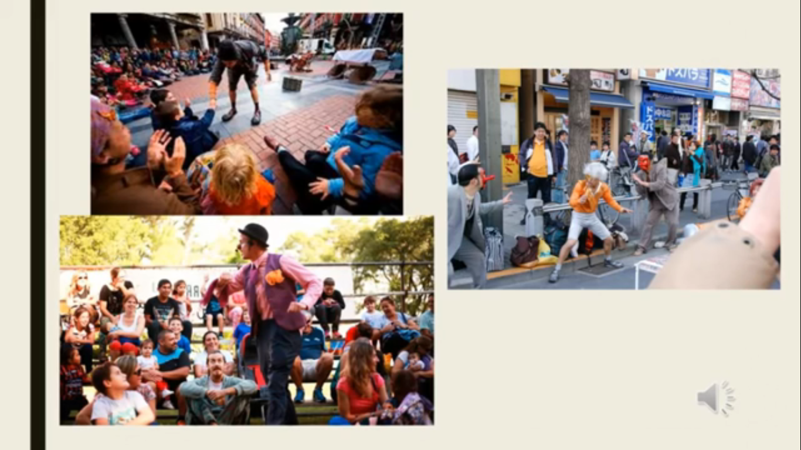
ANEXO 2
¿Sabías que? Los tipos de sentimientos se pueden dividir en negativos (tristeza, miedo, hostilidad, frustración, ira, desesperanza, culpa, celos), positivos (felicidad, humor, alegría, amor, gratitud, esperanza) y neutros (compasión, sorpresa). ... Ejemplo: ves un tigre a lo lejos, experimentas la emoción del miedo y sientes horror.
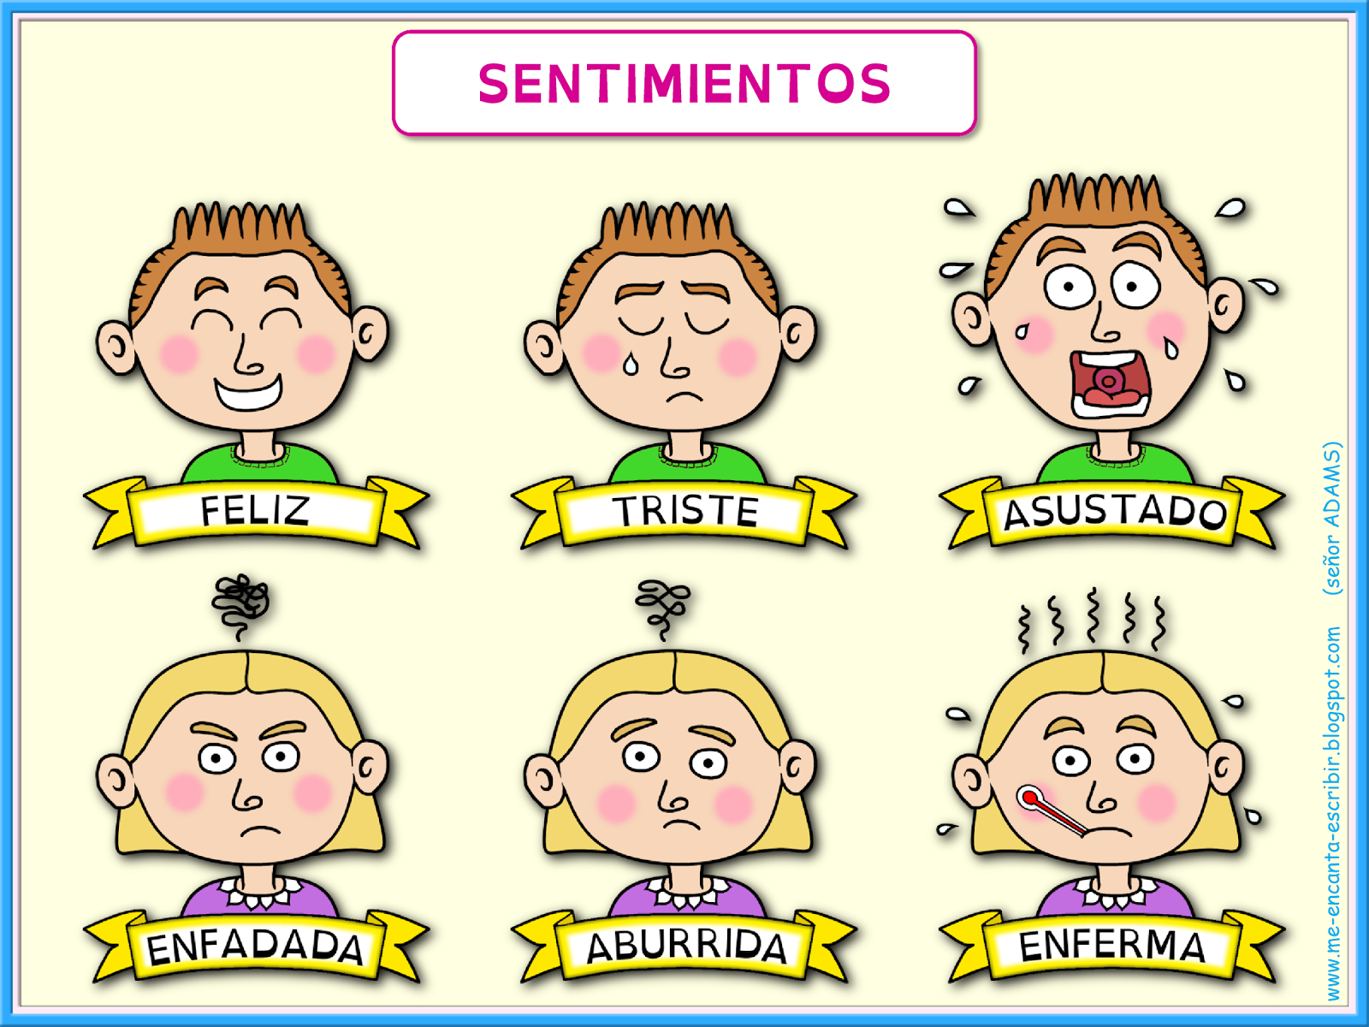
Observa con atención cada una de las imágenes y en tu libreta escribe cómo ha influido cada uno de los sentimientos en tu historia de vida y el logro de tus metas personales.
¿Qué sentimiento es la que prevalece más en tu vida?
ANEXO 3
Si requieres ayuda solicita apoyo de un familiar en casa.
- Piensa en otras formas en que podrías calentar tus alimentos aparte de luz o de la estufa y el gas, dibújalas en tu cuaderno y escribe qué tipo de energía se estaría utilizando en cada caso.

- Construye un horno solar siguiendo las instrucciones que se muestran a continuación y toma en cuenta las fases del proyecto: planeación (organización de los tiempos, las acciones, el material, etc.), desarrollo (puesta en práctica), comunicación (dar a conocer tus resultados y deducciones) y autoevaluación del artefacto construido. (LTGpág.124y125).
- Dibuja en la tapa de la caja un rectángulo grande dejando 2.5 centímetros de distancia en cada uno de los bordes.
- Recorta tres de las laterales del rectángulo que dibujaste (las dos más cortas y la inferior), dejando un lado del rectángulo sin recortar (el lado que permite que la tapa se abra y se cierre).
- Forra el interior de la caja y de la tapa con papel de aluminio (pega el aluminio con cinta para que no se mueva).
- Levanta la solapa de la caja y forra el hueco que queda con plástico transparente (es importante que éste cubra por completo la abertura de la caja).
- Pega una hoja de papel negro en la parte inferior de la caja (por dentro) y asegúrate que éste centrada; ésta funcionara como disipador de calor en el horno solar.
- Coloca un palo en un lateral de la caja para que la tapa del horno solar se mantenga levantada (pégalo con cinta adhesiva).La tapa tiene que quedar abierta en un ángulo de 90º.
- Acomoda dentro de la caja (sobre un pedazo de aluminio) el alimento que deseas calentar (puede ser un sándwich con queso, galletas con bombones u otro); la hoja negra seguirá debajo.
- Coloca la caja con la tapa en dirección al sol y espera el tiempo suficiente hasta que tu alimento esté listo.
- Responde en tu cuaderno las siguientes preguntas.
- ¿Qué descubriste al construir este artefacto?
- ¿Qué tipo de transformación de energía crees que se presentó?
- ¿Para qué crees que sirvió el papel aluminio?
- ¿Por qué se utilizaría una caja de cartón y no una caja de metal?
- Lee el siguiente texto e identifica la razón por la que se utilizó: la hoja color negro, el aluminio, el cartón y el plástico, después escribe tu reflexión en el cuaderno.
El horno solar es un artefacto que permite cocinar los alimentos usando la radiación proveniente del Sol como fuente de energía. El color que absorbe más luz y energía radiante es el negro, por ello se empleó una hoja de color negro que al absorber el calor lo transmitió al aire dentro de la caja, en éste caso, el papel aluminio se utilizó como reflector de luz solar para dirigirla hacia el interior de la caja. Debido a que el cartón y el plástico son materiales aislantes (malos conductores de calor) evitó que el calor se escapara por las paredes de la caja y que traspasara al exterior.
- Contesta en tu cuaderno la siguiente autoevaluación sobre el artefacto que construiste:
- Beneficios: ¿Cómo ayuda a las personas?;
- Relación con el ambiente: ¿Puede evitar el consumo innecesario de energía y recursos?

- Efectividad: ¿Funciona?
- Confiabilidad: ¿Funciona siempre?
- Durabilidad: ¿Resiste el uso
ANEXO 4
La vulnerabilidad de la población se relaciona con la preparación que ésta tiene para enfrentar las consecuencias de un evento natural o humano. Con frecuencia, las personas no conocen los riesgos que las rodean y tampoco consideran la probabilidad de que sobrevenga algún desastre en su localidact:por lo tanto, no cuentan con la pla neación y preparación para mitigar los daños que pudiera causarles.

Asi, cuando el desastre se presenta, suelen predominar la confusion, la desorganización y la falta de recursos económicos y prácticos para salvar la vida. Una vez que ha pasado el fenomeno catastrófico imperan los daños físicos, emocionales y económicos la población intenta contrarrestar estos efectos mediante acciones no planeados que pueden atentar contra su bienestar, corno regresar a su vivienda para rescatar algunos bienes, pese a que ésta se halle en una zona todavia peligrosa, a beber agua contaminada.
Es importante saber corno vivir en una zona de riesgo y que hacer en caso de que se presente un desastre. Actualmente, en muchos lugares públicos hay carteles titulados, por ejemplo, "¿Qué hacer en caso de sismo?" o "¿Qué hacer en caso de incendio?".
También se realizan simulacros en las escuelas y Oficinas como medicas de prevención.
Una de las formas para prevenir los desastres es conocer y trazar mapas de riesgos, ubicando en ellos los fenómenos naturales y humanos que puedan amenazar una localidad. Se debe indicar la distribución geográfica de los riesgos y la probabilidad de ocurrencia de un desastre, además de informar sobre su posible alcance dentro del territorio. También es importante que se representen las rutas de evacuación y los lugares o áreas de seguridad a las cuales se puede dirigir la población afectada en caso de emergencia.

- Elabora un folleto sobre los riesgos que enfrentamos y la necesidad de prevenirlas.
- Incluye los teléfonos y las páginas de internet de Protección Civil donde pueden llamar para recibir más información acerca de la prevención, así como el teléfono de los bomberos para casos de emergencia.
- Haz copias del folleto y, con ayuda de tu tutor, distribuyanlos tu comunidad.
- Finalmente, comenta por qué es importante la organización de la población para la prevención de desastres.

ANEXO 5
¿Recuerdas qué?
En un texto narrativo se cuentan o relatan los hechos que les suceden a los personajes de un cuento, una novela, una noticia o una crónica. Responde a la pregunta ¿qué pasa? Los textos narrativos recurren con frecuencia al uso de textos descriptivos. El texto descriptivo presenta las características de personas, animales, cosas, lugares, situaciones de la vida diaria, etcétera. Responde a la pregunta ¿cómo es?, y utiliza los adjetivos de manera abundante.
Elaborar retratos escritos de personajes célebres para publicarlos.
Describe a tu personaje favorito en la siguiente ficha.

Nombre del personaje:

Caracteristicas físicas

Caracteristicas psicológicas y emocionales

Periodo histórico al que corresponde

Nacionalidad

Contexto político, económico y sociocultural

ANEXO 6
La sociedad mexicana se transformó rápidamente debido a la expansión de la industria y de las ciudades, así como por la introducción de tecnología en la vida cotidiana. Sin embargo, en 1970 el sistema de gobierno en México permanecía fundamentado en el partido oficial que impedía la participación de otros partidos políticos; esa situación, el deterioro de la economía y el aumento del descontento social, empujaron al gobierno a realizar cambios en materia política. A partir de la década de 1970, se puso en práctica una serie de reformas a la ley electoral que favorecieron la democratización del país. Por ejemplo, la creación de nuevos partidos, el aumento de la participación ciudadana y la fundación del Instituto Federal Electoral (IFE), cuyo nombre, a partir de abril de 2014, es Instituto Nacional Electoral (INE). Los retos de la democracia en México en el inicio del siglo XXI son muchos; no obstante, los avances han sido significativos en las últimas cuatro décadas.
- Escribe las oraciones en la parte del esquema que corresponde.
- Candidatos de diversos partidos resultan victoriosos en las elecciones.
- El gobierno organiza las elecciones y decide acerca de su validez.
- La ley establece la divulgación de información de los partidos en los medios de comunicación.
- El partido oficial es el único triunfador en las elecciones.

Sistema político en 1960
Sistema político en 2000

Las elecciones son organizadas por el Instituto Federal Electoral.

Cambios

Los partidos de oposición no tienen acceso a los medios de comunicación masiva.

ANEXO 7

¿CÓMO LO VOY A HACER?
Si requieres ayuda solicita apoyo de algún familiar en casa.
- Dibuja y describe en tu cuaderno si has visto o has tenido alguna experiencia con un desastre natural como: un incendio, una inundación, un temblor, un huracán, un derrumbe.
- Menciona qué hicieron las personas que participaron en el desastre o qué hizo tu familia. Si no has visto, ni vivido un desastre, imagina que harías antes, durante y después si te encontrarás en uno.
- Observa las siguientes imágenes y escribe en tu cuaderno cuál crees que es un desastre natural y cuál un desastre provocado por los humanos; menciona por qué crees que es así y que consecuencias trae consigo cada desastre.

- Comenta que harías si estuvieras en alguna de las situaciones que se muestran en las imágenes anteriores (antes, durante y después).
- Lee la siguiente información y escríbela en tu cuaderno.
► Desastre: Situación en que la población vulnerable sufre raves daños por el impacto de una amenaza o un peligro, y con ello, pérdidas humanas, económicas y ambientales que rebasan la capacidad para enfrentar la situación con los propios recursos de la comunidad.
ANEXO 8
Elaborar retratos escritos de personajes célebres para publicarlos
Escribe el borrador del texto descriptivo, considerando los datos e información recabada en la sesión anterior, utiliza la siguiente plantilla, en el cuadro dibuja tu personaje celebre y en la franja amarilla anota su nombre.

_________________________________________________________________________________________________________________________________________________________________________________________________________________________________________________________________________________________________________________________________________________________________________________________________________________________________________________________________________________________________________________________________________________________________________________________________________________________________________________________________________________________________________________________________________________________________________________________________________________________________________________________________________________________________________________________________________________________________________________________________________________________________________________________________________________________________________________________________________________________________________________________________________________________________________________________________________________________________________________________________________________________________________________________________________________________________________________________________________________________________________________________________________________________________________________________________________________________________________________________________________________________________________________________________
ANEXO 9
- Escribe en tu cuaderno el subtema "Alternancia en el poder" y de las siguientes opciones selecciona solo las que corresponden a su significado.

- Un solo partido ocupa los cargos públicos.
- El presidente elige a quienes ocupan los cargos públicos.
- No existen partidos políticos.
- Distintos partidos se suceden unos a otros en el ejercicio del gobierno.
- Elabora en tu cuaderno una línea del tiempo en la que aparezca la evolución de la reforma política en México (LTG pág. 170 y 171)
- 1977. Reforma de la ley electoral que favoreció la participación de diversos partidos.
- 1988. Formación del Partido de la Revolución Democrática.
- 1988. Un candidato de la oposición es elegido presidente.
- 1990. Fundación del instituto Federal Electoral.
- 1994. El candidato del PRI a la presidencia, Luis Donaldo Colosio es asesinado.
- 1996. Nueva reforma electoral, dándole autonomia al IFE.
- 1996. Los ciudadanos cuentan con una credencial de elector.
- 2000. Vicente Fox, fue el primer candidato electo del Partido Acción Nacional (PAN)
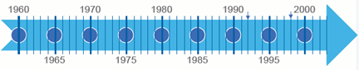

- Responde en tu cuaderno: ¿Cuántos lustros transcurrieron entre la reforma de la ley electoral y el triunfo de un candidato de oposición?

ANEXO 10
Responde en tu libreta las siguientes preguntas, te dejo el siguiente link de un video para que te apoyes.
Recuerdas ¿Qué es una orquesta?
¿Alguna vez has asistido en la presentación de una orquesta?
¿Cuál es el rol del director de una orquesta?
¿Consideras importante el rol del director en la orquesta? ¿Por qué?
¿Qué es la batuta? ¿Para que sirve?
https://www.youtube.com/watch?v=_BOf2nK2Xcs

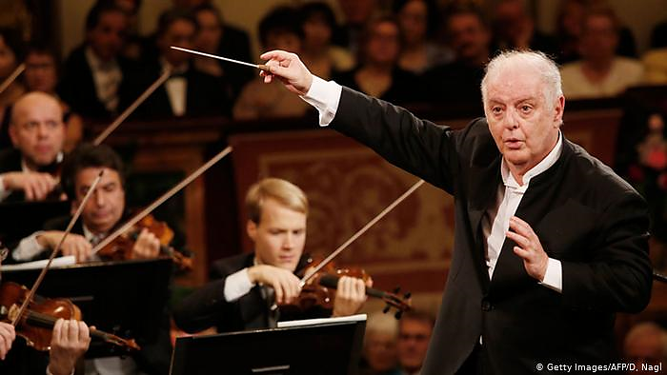
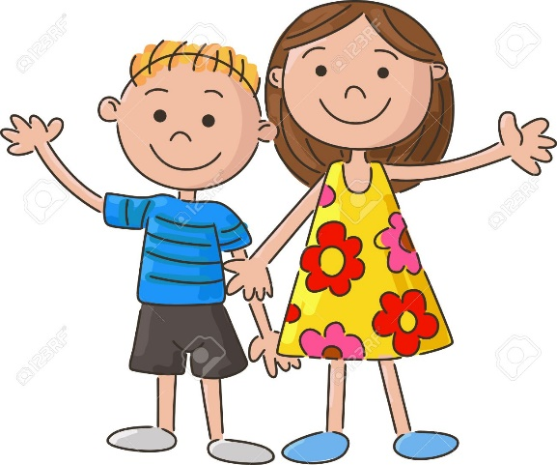
LA EDUCACION SIGUE SIENDO EL ARMA MÁS PODEROSA PARA CAMBIAR AL MUNDO
GRACIAS POR DEJARNOS SER
PARTICIPES EN EL TRABAJO A DISTANCIA
EL MATERIAL SE LO ENVIAMOS EN WORD SU COSTO ES DE:
$ 25 PESOS
TELEFONOS
5618 2098 39
4445 0768 26
El maestro didáctico de la NEM
HASTA PRONTO

